บทที่ 2
ความรู้พี้นฐานเกี่ยวกับระบบเครือข่าย ATM

ระบบเครือข่าย ATM จะใช้โปรโตคอล ATM เป็นมาตรฐานการส่งข้อมูลความเร็วสูง โดย ATM ถูกพัฒนามาเพื่อให้ใช้กับงานที่มีลักษณะข้อมูลหลายรูปแบบ และต้องการความเร็วในการส่งข้อมูลสูงมากๆ สื่อที่ใช้ในเครือข่ายมีได้ตั้งแต่สายไฟเบอร์ออปติก (Fiber optic) สายโคแอกเชียล (Coaxial) หรือสายคู่ตีเกลียว (Twisted pair) มีความเร็วในการส่งข้อมูลได้ตั้งแต่ 25 เมกะบิต ไปจนถึง 622 เมกะบิต ATM ถูกพัฒนามาจากเครือข่ายแพคเก็ตสวิตซ์ชิ่ง (Packet-switching) ซึ่งจะแบ่งข้อมูลที่จะส่งออกเป็นหน่วยย่อยๆเรียกว่าแพคเก็ต(packet) ที่มีขนาดเล็กและคงที่แล้วจึงส่งแต่ละแพคเก็ตออกไป แล้วนำมาประกอบรวมกันเป็นข้อมูลเดิมอีกครั้งที่ปลายทาง ข้อดีของ ATM คือสามารถใช้กับข้อมูลได้หลายรูปแบบ เช่น เสียง, ภาพเคลื่อนไหว หรือข้อมูลคอมพิวเตอร์ ได้อย่างมีประสิทธิภาพ, มีความเร็วของข้อมูลสูง และสามารถกำหนดคุณภาพของบริการในการส่งข้อมูล
2.1 ลักษณะการทำงานของ ATM
ระบบเครือข่าย ATM มีรูปแบบมาตรฐานการส่งข้อมูลความเร็วสูง ซึ่งถูกพัฒนามาเพื่อรองรับงานที่ต้องการความเร็วในการส่งข้อมูลสูงมากๆ ข้อมูลที่ส่งในระบบเครือข่าย ATM จะถูกแบ่งเป็นกลุ่มย่อยเล็ก ๆ เรียกว่า เซลล์ (Cell) ซึ่งมีขนาดคงที่ 53 ไบต์ ประกอบด้วยส่วนข้อมูล (payload) ขนาด 48 ไบต์และส่วนหัว(header) ขนาด 5 ไบต์ โดยรูปแบบของส่วนหัวจะมี 2 แบบ คือ user-to-network-interface (UNI) ซึ่งจะเป็นส่วนที่ใช้เชื่อมต่อผู้ใช้(user) กับ ATM สวิตซ์และ network-to-network-interface (NNI) ซึ่งจะเป็นส่วนที่ใช้เชื่อมต่อ ATM สวิตซ์กับ ATM สวิตซ์ ดังแสดงในรูปที่ 2.1 รายละเอียดส่วนหัวจะเก็บข้อมูลที่จำเป็นต่างๆที่ใช้ในการควบคุมการส่งดังนี้
- GFC (Generic Flow Control) ใช้สำหรับควบการไหลของข้อมูล สำหรับการเชื่อมต่อแบบ UNI
- VPI/VCI (Virtual Path Identifier และ Virtual Channel Identifier) ทำหน้าที่กำหนดวงจรเสมือน (virtual circuit) ในการเดินทางให้กับเซลล์นั้น
- PT (Payload Type) เป็นส่วนที่ใช้บอกว่าเซลล์บรรจุข้อมูลของผู้ใช้ หรือ รายละเอียดของ การจัดการบริหารข้อมูล(Traffic management )
- CLP (Cell loss priority) เป็นบิตที่ใช้บอกระดับความสำคัญของเซลล์นั้น เช่น CLP=1 เซลล์จะถูกทิ้งได้ เมื่อมีการคับคั่งของข้อมูลในเครือข่าย
- HEC (Header Error Control) ทำหน้าที่ตรวจสอบเซลล์ที่ไม่สอดคล้องตามที่ระบุไว้ในส่วนหัว ถ้าพบว่าส่วนหัวผิดพลาด เซลล์ที่ได้รับจะถูกทิ้งไป
ระบบเครือข่าย ATM เป็นระบบแบบสวิตซ์ กล่าวคือในเครือข่าย ATM นั้น แต่ละเส้นทางการติดต่อ (Connection) สามารถส่งข้อมูลถึงกันได้ทันที ไม่ต้องรอให้อีกคนหนึ่งส่งเสร็จก่อน โดย ATM สวิตซ์จะทำหน้าที่ในการมัลติเพล็กซ์(Multiplex) และจัดการส่งข้อมูลนั้นตามที่กำหนดไว้ในส่วนหัวไปสู่ปลายทาง เมื่อข้อมูลของผู้ใช้เข้ามา จะถูกตัดแบ่งย่อยเป็นกลุ่ม กลุ่มละ 48 ไบต์ และเติมส่วนหัวเข้าไป อีก 5 ไบต์ แล้วจึงส่งไปตามเส้นทางต่างๆในเครือข่าย ATM ซึ่งระบุไว้โดยส่วนหัว เมื่อถึงปลายทางแล้วก็จะเอาส่วนหัวออก แล้วประกอบกันเป็นข้อมูลชิ้นใหญ่เหมือนเดิม ลักษณะของ ATM นี้จะคล้ายกับระบบเครือข่ายแพคเก็ตสวิตซ์ชิ่งอื่นๆ ที่มีอยู่ เช่น x.25 หรือเฟรมรีเลย์ ( Frame relay) แต่ต่างกันที่ ATM จะมีขนาดแพคเก็ตเล็กและคงที่ โดยรูปแบบการส่งข้อมูลของ ATM เป็นแบบคอนเน็คชันโอเรียนเต็ท (Connection-oriented) กล่าวคือจะมีการสร้างเส้นทางการติดต่อจากต้นทางถึงปลายทางเป็นเส้นทางที่แน่นอนก่อน แล้วจึงเริ่มส่งข้อมูล เมื่อส่งข้อมูลเสร็จก็ปิดเส้นทางการติดต่อ นอกจากนี้ ATM ยังมีลักษณะอีกอย่างหนึ่งที่มีความสำคัญมาก คือ ATM จะมีคุณภาพของบริการในการส่งข้อมูล ซึ่งสามารถรับประกันคุณภาพของการส่งข้อมูลในแต่ละเส้นทางการติดต่อได้ นั่นคือเมื่อมีการเริ่มสร้างเส้นทางการติดต่อจะมีการตกลงระดับคุณภาพของบริการที่ต้องการใช้ก่อน เพื่อให้เราสามารถส่งข้อมูลโดยได้รับคุณภาพของการส่งข้อมูลตามที่กำหนดไว้นั่นเอง
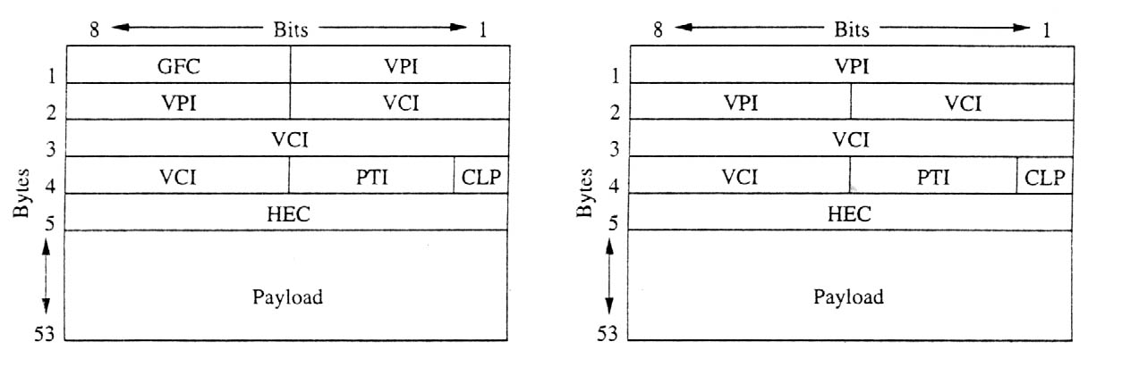
รูปที่2.1 แสดงรูปแบบ ATM เซลล์ ของ UNI (ซ้าย) และ NNI (ขวา)

2.2 โครงสร้างโปรโตคอลของ ATM
โครงสร้างโปรโตคอลของ ATM จะแบ่งการทำงานออกเป็น 3 ชั้น ดังต่อไปนี้
- ระดับกายภาพ (Physical Layer) เป็นข้อกำหนดเกี่ยวกับตัวนำสัญญาณที่ใช้ในการส่งสัญญาณดิจิตอล การนำ ATM มาใช้ในเครือข่ายโทรคมนาคมนั้น จะนำมาใช้ร่วมกับ SONET(Synchronous Optical Network)/SDH (Synchronous Digital Hierarchy) โดยมีเส้นใยแก้วนำแสงเป็นตัวนำสัญญาณ
- ATM Layer ทำหน้าที่สร้างส่วนหัวของเซลล์ และประมวลผลส่วนหัวของเซลล์ที่รับเข้ามา โดยอ่านค่า VCI/VPI ของเซลล์ และหาเส้นทางที่จะส่งเซลล์ออกไป แล้วจึงกำหนด VCI/VPI ใหม่ให้กับส่วนหัวของเซลล์นั้น
- ATM Adaptation Layer (AAL) ทำหน้าที่ปรับบริการที่ได้รับจาก ATM Layer ให้สอดคล้องกับความต้องการของโปรโตคอลและแอพพลิเคชั่น ในระดับชั้นที่สูงกว่า (Higher Layer) โดยแบ่งเป็น 4 ชนิดด้วยกันเพื่อใช้กับแอพพลิเคชั่นที่ต่างกัน ดังต่อไปนี้
- AAL1 เป็นวิธีการกำหนดให้มีการส่งและรับข้อมูลด้วยอัตราคงที่ (Constant Bit Rate :CBR) โดยการจำลองวงจรการเชื่อมโยงระหว่างตัวรับตัวส่งข้อมูลที่ส่งมีลักษณะเป็นสตรีม (Stream) เพื่อใช้กับแอพพลิเคชั่นที่มีการส่งสัญญาณแบบจุดต่อจุดอย่างต่อเนื่อง
- AAL2 เป็นวิธีการรับส่งข้อมูลแบบปรับค่าความเร็วของการรับส่งได้ตามที่ต้องการ (Variable Bit Rate :VBR) โดยเน้นการใช้อัตราความเร็วตามที่ต้องการ จึงนำมาใช้กับการรับส่งสัญญาณเสียงและภาพได้
- AAL3/4 เป็นวิธีการรับส่งข้อมูลแบบปรับค่าความเร็วของการรับส่งได้ตามที่ต้องการเช่นเดียวกับ AAL2 แต่ต่างกันที่สามารถรับส่งข้อมูลแบบอะซิงโครนัส (Asynchronous) ได้ กล่าวคือเวลาในการส่งและรับข้อมูลไม่จำเป็นต้องสัมพันธ์กัน
- AAL5 มีวิธีการรับส่งข้อมูลเช่นเดียวกับ AAL3/4 สามารถใช้กับการสื่อสารข้อมูลซึ่งมีเชื่อมต่อแบบคอนเน็กชันเลส (Connectionless)ได้ และมีส่วนหัวของข้อมูลสั้นกว่า AAL3/4
ATM Adaptation Layer (AAL)

Convergence
Sublayer (CS)

SAR
Sublayer
CBR
AAL
Segmentation and Reassembly
Physical Layer (SONET /SDH)
ATM Layer
VBR/ABR
Connectionless AAL
VBR/ABR
Connectionless Oriented AAL
Voice Video
Connectionless Services
Connection Oriented
Services
User Data

รูปที่ 2.2 แสดงโครงสร้างโปรโตคอลของ ATM

โปรโตคอลในชั้น AAL นี้จะควบคุมการติดต่อสื่อสารจากต้นทางถึงปลายทาง และจะถูกประมวลผลโดยผู้ส่งและผู้รับข้อความ (message) เท่านั้น ชั้น AAL แบ่งออกเป็นชั้นย่อย 2 ชั้น คือ ชั้น Convergence Sublayer (CS) ช่วยในการเชื่อมต่ออุปกรณ์ (interface) ที่ไม่ใช่ ATM เข้ากับ ATM และชั้น Segmentation and Reassembly Sublayer (SAR) ทำหน้าที่ตัดข้อความที่โปรโตคอลหรือแอพพลิเคชั่นต้องการส่งออกเป็นส่วนย่อยๆ เพื่อนำไปสร้างเซลล์หรือนำส่วนข้อมูล ของเซลล์มาต่อกันเป็นข้อความ

ATM จะแบ่งบริการออกเป็น 4 คลาส(Class) ดังแสดงในรูปที่ 2.3

Attribute | Class A | Class B | Class C | Class D
Connection mode | Connection-oriented |  |  | Connectionless
Bit rate | คงที่ | ปรับค่าได้
ความสัมพันธ์ของเวลาของต้นทาง และปลายทาง | ต้องสัมพันธ์ |  | ไม่ต้องสัมพันธ์
ตัวอย่างการใช้งาน | Circuit emulation | Variable bit rate  ภาพ หรือ เสียง | Connection - oriented data | Connectionless data tranfer
ATM Adaptation  Layer (AAL) | 1 | 2 | 3 | 4
ATM Adaptation  Layer (AAL) | 1 | 2 | 5

ตารางที่ 2.1 แสดงบริการ 4 คลาสของ ATM

2.3 การเชื่อมต่อของ ATM
การเชื่อมต่อของ ATM จะเป็นแบบจุดต่อจุด (Point-to-point) โดยแต่ละการเชื่อมต่อที่สร้างขึ้นระหว่างผู้ส่งและผู้รับ จะเรียกว่าวงจรเสมือน โดยจะแบ่งออกเป็น 2 ชนิด ดังต่อไปนี้
- Switched Virtual Circuit (SVC) เป็นวงจรเสมือนที่จะเกิดขึ้นเมื่อต้นทางต้องการติดต่อกับปลายทาง จำเป็นต้องมี Signaling Protocol เพื่อทำการสร้างตลอดจนลบเส้นทางการเชื่อมต่อ โดยการสร้างเส้นทางเชื่อมต่อไปยังโฮสต์(Host) ที่แยกกันด้วยฮอบ(Hop) ในสวิตซ์ ATM คนละตัวกัน จำเป็นต้องมีการส่งข้อความแจ้งโดยโฮสต์จะเริ่มต้นจากการส่งข้อความที่เรียกว่า SETUP ไปยังสวิตซ์ตัวแรก ข้อความ SETUP จะส่งพารามิเตอร์เกี่ยวกับ AAL และคุณภาพของบริการในการส่งข้อมูลระหว่างการจัดตั้งเส้นทางเชื่อมต่อนั้น เมื่อสวิตซ์ตอบรับ แล้วจะส่งข้อมูลเกี่ยวกับ VCI/VPI กลับมายังฮอบที่อยู่ก่อนหน้านั้น โดยใช้ข้อความที่เรียกว่า CALL PROCEEDING กระบวนการเช่นนี้จะดำเนิน ต่อไปเรื่อยๆ จนกระทั่งไปถึงปลายทาง ทางปลายทางจะส่งข้อความที่เรียกว่า CONNECT กลับมายังต้นทาง จากนั้นต้นทางก็จะส่งข้อความ CONNECT ACK เพื่อรับการเชื่อมต่อไปยังปลายทาง รูปที่2.4 แสดงการสร้างการเชื่อมต่อของ ATM สำหรับการลบเส้นทางเชื่อมต่อนั้น ก็ทำได้ในทำนองเดียวกันโดยใช้ข้อความที่เรียกว่า RELEASE และ RELEASE COMPLETE รูปที่ 2.5 แสดงการลบการเชื่อมต่อของ
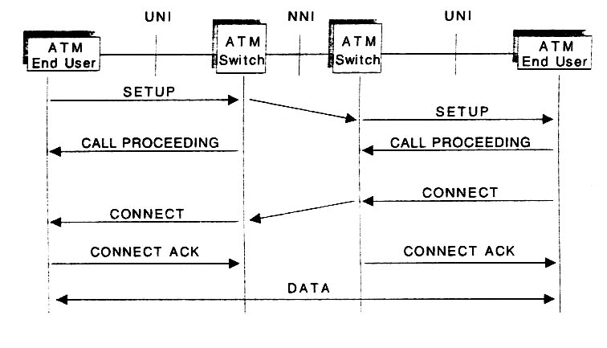
ATM
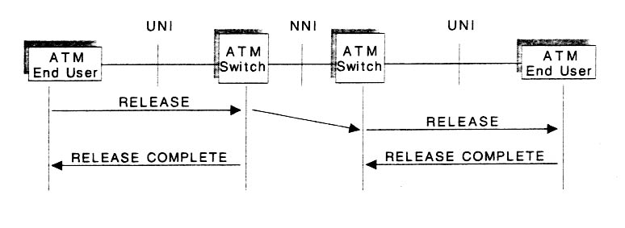
รูปที่ 2.4 แสดงการสร้างการเชื่อมต่อของ ATM

รูปที่ 2.5 แสดงการลบการเชื่อมต่อของ ATM

- Permanent Virtual Circuit (PVC) เป็นการสร้างเส้นทางเชื่อมต่อระหว่างแต่ละโฮสต์ตั้งแต่ตอนเพิ่มโฮสต์เข้ามา วิธีนี้จะช่วยลดขนาดของโอเวอร์เฮดในการจัดตั้งเส้นทางการเชื่อมต่อ แต่อย่างไรก็ตาม วิธีการ PVC นี้ไม่เหมาะที่จะใช้กับเครือข่ายที่มีโฮสต์จำนวนมาก

2.4 การจัดการเกี่ยวกับแอดเดรสของ ATM
ก่อนที่จะมีการสร้างการติดต่อระหว่างผู้ใช้ ATM 2 คน จะต้องมีการแลกเปลี่ยนข้อมูลเกี่ยวกับพารามิเตอร์ (Parameter) ต่างๆเช่น ค่าแบนด์วิธ (Bandwidth),คุณภาพของบริการในการส่งข้อมูลก่อน ดังนั้นฝ่ายส่งจะต้องทราบแอดเดรสของฝ่ายรับก่อน

2.4.1 ลักษณะของ ATM แอดเดรส
- จะไม่เกี่ยวข้องกับแอดเดรสของโปรโตคอลในระดับอื่น เช่น ไม่เกี่ยวข้องหรือมีความสัมพันธ์กับ IP แอดเดรส
- มีความแตกต่างกันระหว่าง ATM แอดเดรสที่ใช้ ใน ATM Public network กับ ATM private network
- มีโครงสร้างแบบลำดับขั้น (Hierarchical structure)
- มีขนาด 20 ไบต์และจะต้องไม่ซ้ำกับแอดเดรสของ ATM โฮสต์อื่นๆ
ATM แอดเดรส จะแบ่งเป็น 2 ส่วนคือ
- Network prefix มีขนาด 13 ไบต์
- User part มีขนาด 7 ไบต์จะประกอบด้วย 2 ส่วนย่อยคือ ESI กับ SEL
- ESL จะมีขนาดเท่ากับ 48 บิตซึ่งทำหน้าที่คล้ายกับ MAC แอดเดรสในระบบเครือข่ายอีเทอร์เน็ต
- SEL จะมีขนาด 1ไบต์ใช้ในกำหนดแอดเดรสตำแหน่งไบต์สุดท้ายของ ATM แอดเดรสของโฮสต์

Network Prifix

ESI
SELL

User Part

รูปที่ 2.6 แสดง ATM แอดเดรส

    - Address Registration
ในการที่จะจัดการกับ ATM แอดเดรสซึ่งมีขนาดความยาว 20 ไบต์นั้นเป็นสิ่งที่ทำได้ยากลำบากและอาจเกิดข้อผิดพลาดขึ้นได้ง่าย ดังนั้น ATM Forum จึงได้กำหนดวิธีการลงทะเบียน ATM แอดเดรสแบบอัตโนมัติโดยใช้โปรโตคอล Interim Local Management Interface (ILMI) ในการแลกเปลี่ยนข้อมูลกันระหว่างผู้ใช้ ATM ปลายทาง และATM สวิตซ์ ทำให้ผู้ใช้ ATM ปลายทางสามารถส่ง ESI แอดเดรสของตนไปให้ ATM สวิตซ์ และในขณะเดียวกันก็จะได้รับ Network Prefix จาก ATM สวิตซ์กลับมาประกอบกับ ESI ของตนเพื่อประกอบกันเป็น ATM แอดเดรสของโฮสต์นั้นๆ

ESI
ATM
END USER
ATM
SWITCH

Network Prefix

รูป 2.7 แสดงการแลกเปลี่ยนข้อมูลในกระบวนการ Address Registration

